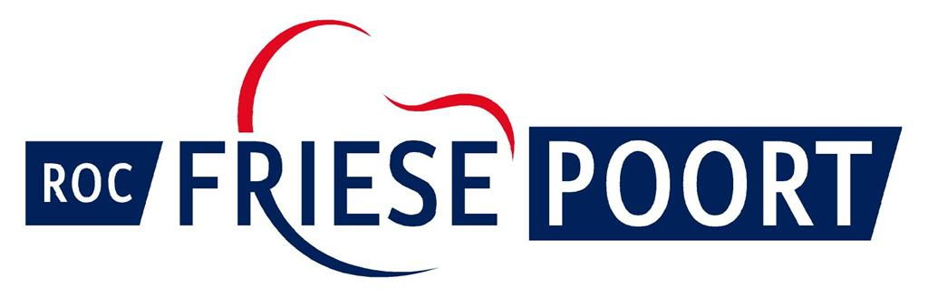

Anmeldung Internationale(r) Auszubildender/ -de

Daten der entsendenden Schule

Name der Schule | Berufsbildende Schulen Osnabrück-Brinkstraße
Adresse | Brinkstraße 17
PLZ | 49082
Ort | Osnabrück
Land | Deutschland
Name  EU-Beauftragter | Günter Willmann
E-mail  EU-Beauftragter | willmann@bbs-os-brinkstr.de
Telefonnummer  EU-Beauftragter | 0049 541 98223602
Handynummer  EU-Beauftragter | 0049 1520 8956864

Daten der empfangenden Schule

Name der Schule | ROC Friese Poort
Adresse | Harste 4-6
PLZ | 8602 JX
Ort | Sneek
Land | Niederlande
Name  Internationalisierungs-Beauftragter | Jan van der Weijde
E-mail  Internationalisierungs-Beauftragter | JvdWeijde@rocfriesepoort.nl
Telefonnummer  Internationalisierungs-Beauftragter | 0031627129956
Handynummer
Internationalisierungs-Beauftragter

Daten Auszubildende(r)
Vorname

Familienname

Geschlecht

Geburtsdatum

Geburtsort

Adresse

PLZ

Wohnort

E-mail-Adresse

Bundesland

Bankverbindung

Behindert?

Telefonnummer

Handynummer

Ausbildung

Praktikumsziele

Genehmigung durch den Betrieb
Verantwortliche/-er

Unterschrift/Stempel

Daten des Betriebs
Name der Firma

Adresse

PLZ

Ort

Telefon

Betreuer/-in im Betrieb

E-mail Betreuer/-in

Webseite

